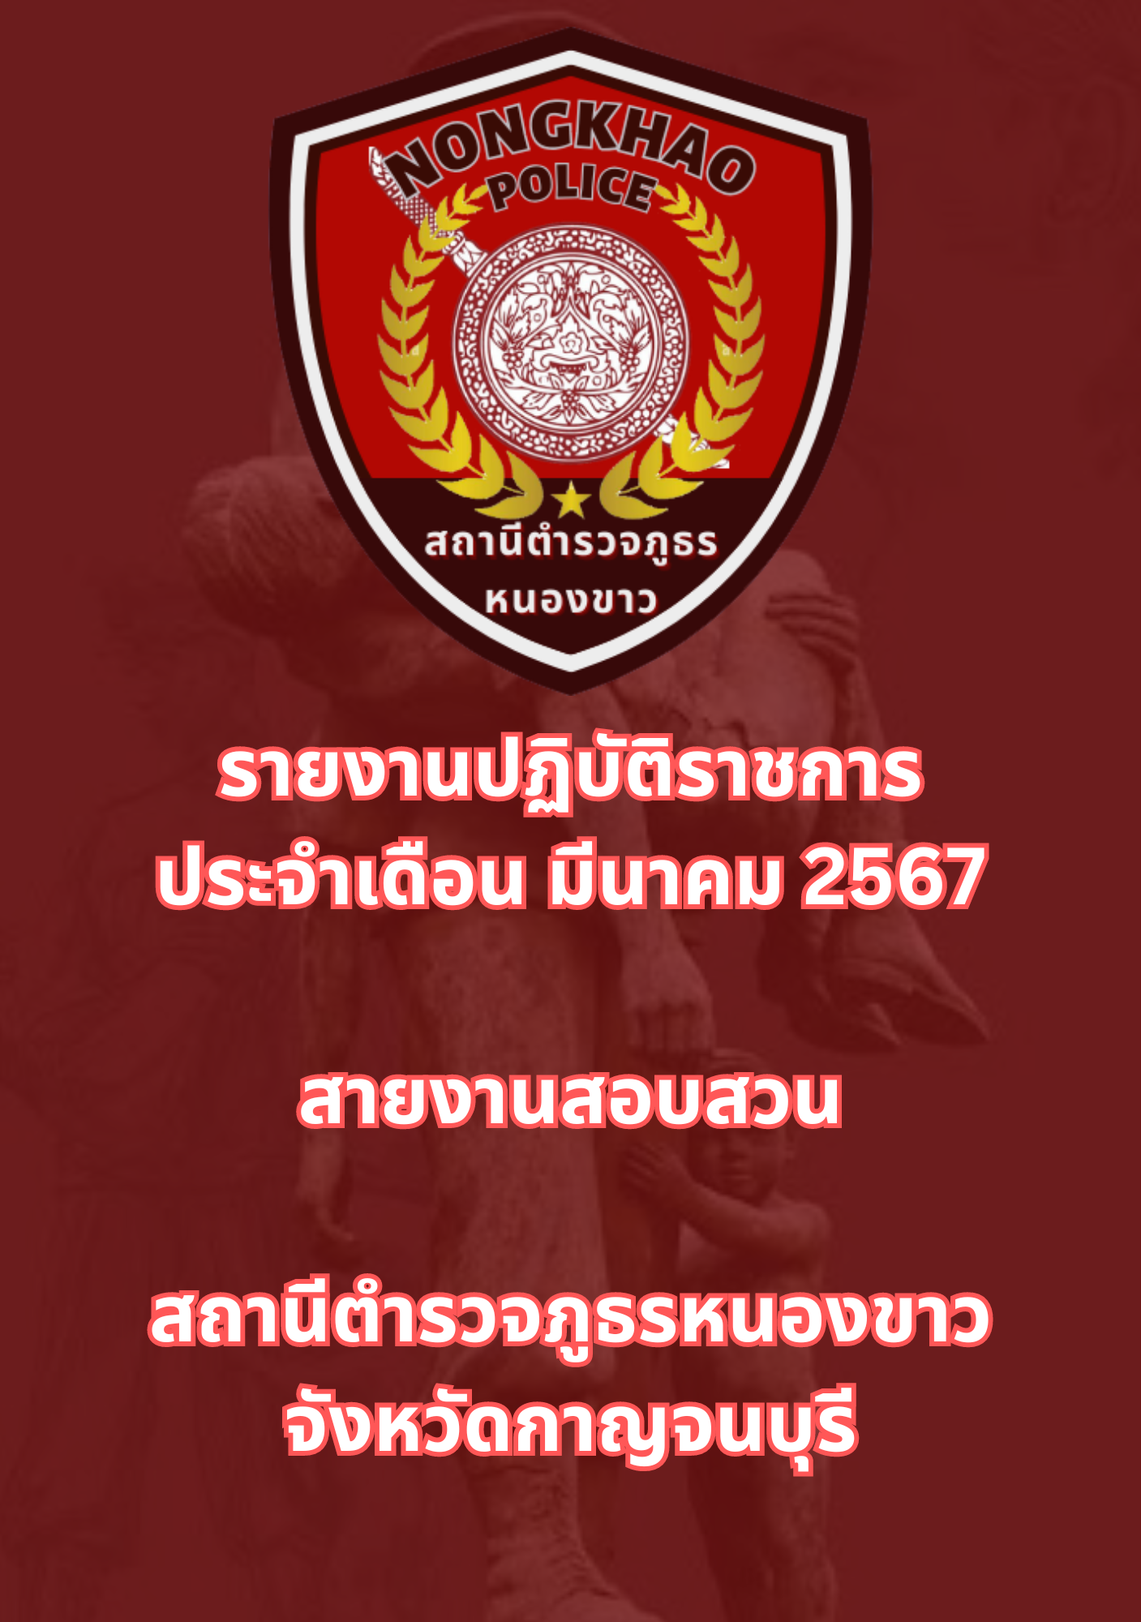

ข้อมูล ณ วันที่ 31 มีนาคม 2567
รายงานการปฏิบัติราชการประจำเดือนมีนาคม
ประจำปีงบประมาณ พ.ศ. 2567
สถานีตำรวจภูธรหนองขาว
วันที่ 1 มีนาคม 2567 เวลาประมาณ 10.00 น. พ.ต.อ.สันติ พิทักษ์สกุล ผกก.สภ.หนองขาว ได้เชิญ พ.ต.ท.ชาติชาย กาญจนภูสิต รอง ผกก.(สอบสวน)สภ.หนองขาว พร้อมด้วย พนักงานสอบสวน สภ.หนองขาว ร่วมประชุมชี้แจงข้อราชการและแนวทางการปฏิบัติราชการ เพื่อให้เป็นไปในทิศทางเดียวกัน และเน้นย้ำเรื่องการมิให้เรียกรับสินบนเป็นอันเด็ดขาด

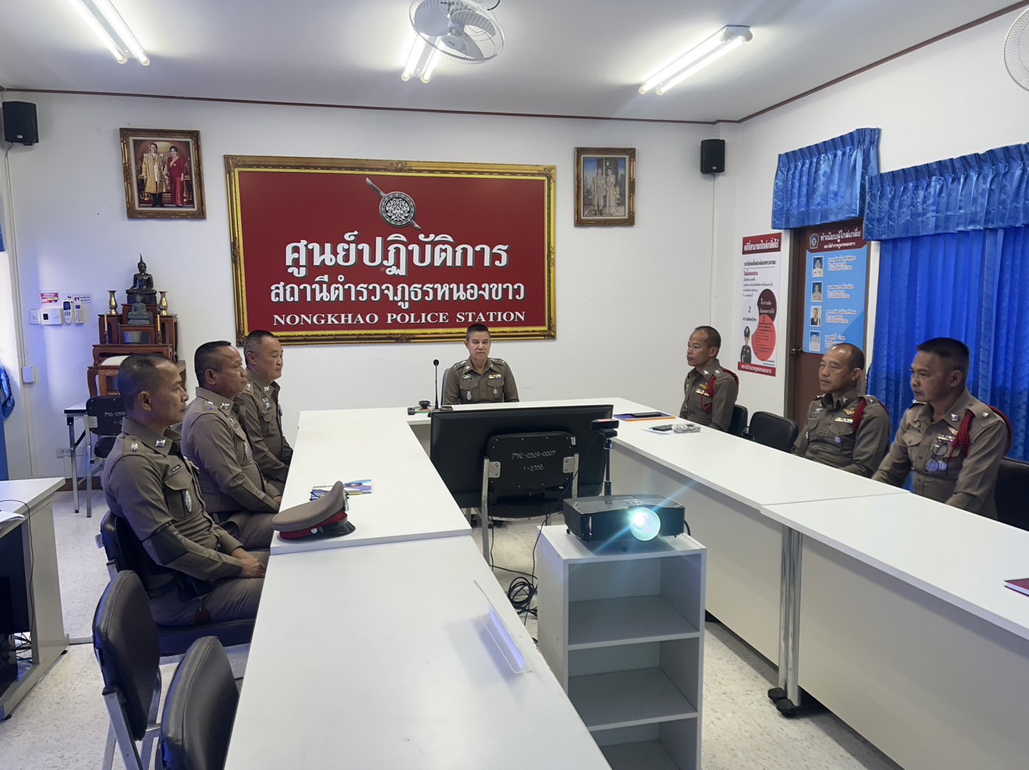

ช่วงวันที่ 1 มีนาคม 2567 ถึง 31 มีนาคม 2567 พนักงานสอบสวนได้รับแจ้งความร้องทุกข์ จำนวน 17 คำร้อง
ช่วงวันที่ 1 มีนาคม 2567 ถึง 31 มีนาคม 2567 พนักงานสอบสวนได้รับสำนวนคดีอาญาไว้ทำการสอบสวน 17 คดี สอบสวนเสร็จสิ้นแล้ว 10 คดี คงเหลือและอยู่ระหว่างการสอบสวน 7 คดี
